第 Number 11: THERAPEUTIC CLONING
十 AND STEM CELLS
二 无性繁殖疗法与干细胞
期
作者 菲尔·琼斯
by Phil Jones

从人体内的成熟细胞中取出基因，放到人的卵子中，并使其生长发育，就可能最终产生一个克隆人。如果操作人员将发育中的胚胎取出并收集细胞，那么这些细胞就可以应用于组织甚至是器官再生的培养，以治疗细胞提供者本人或其他人的疾病。然而有很多人都担心，这是一种对人类胚胎的不道德使用技术，他们坚决主张研究其他的代替技术。

克隆人是错误的做法，这是人们对制造完全相同的人类复制品的普遍看法。在诗人列文的作品《来自巴西的少年》中，用魔法唤出士兵或残暴统治者的复制品是一件很容易的事。
回顾历史，你会发现，那些早期的克隆建议者的目的并不是为了生产出众多完美的士兵，而是为了利用这种技术给那些绝症患者带来希望。
他们认为，克隆的目的并非是制造整体的人，而是通过对人类胚胎的特殊处理。从中“提取”出“万能”的干细胞用以制造人体组织，从而修复受损的大脑、肝脏或其他人体器官。为那些帕金森综合症、肝功能衰退以及其它疾病的患者带来希望。
常 见 的 局 限

很多脑部、肝、肾疾病严重影响了患者的生活质量，并最终夺去了他们的生命，有时，可以从刚刚死去的人那里得到捐献的新器官。在少数病例中，也有人在不影响自身健康的情况下，捐献出“多余”的肾和骨髓。然而， | 人体组织和器官的捐献数量还是严重不足，媒上经常报道，某人在等待器官移植的过程中死去了，实际上，这样的等待者数以千计。  有些病例，如脑部疾病根本不合适做整体器官的移植。

面对着那么多人身患绝症的现状，很多人都转而相信所谓的“无性繁殖疗法”实验值得长期进行下去。认为它或许能为那些前景黯淡的患者带来一丝希望。
2000年8月，一份提交国会的报告建议政府修改1990年颁发的《授精与胚胎法令》，允许进行关于从人体胚胎中提取干细胞技术的研究。政府已接受了这一建议，部分原因在于，政府认为在这一新技术领域处于领先地位，英国将因此在国际上取得崇高的声望。
与英国政府的这一做法形成鲜明对照的，是欧洲议会在2000年9月，要求全

体成员国：“严格禁止任何形式、任何类型的人体克隆研究，并对违禁行为制订了相应的处罚条例。”
为了研究以上两种不同的观点，我们提出以下问题：为什么有些人想要利用克隆技术制造人体的“备用件”？在此项技术中有哪些伦理问题？是否有其他的替代技术可以取得相同的效果？

即使是在可以进行器官移植的病例中，也存在着很大的难题，特别是人体的免疫系统会对其他人的器官产生排斥现象，除非捐献者的免疫“条形码”（HLA符号）与受捐献者完全相同。
孪生兄弟（姐妹）之间进行器官移植，可以很好的解决排异问题，因为其HLA符号十分完美—－受捐献者与捐献者的完全相同。有些人经过努力可以在近亲中找到捐献者，然而多数患者只能常年等待与之相匹配的陌生人的捐献。
即使在当找到合适的器官后，这些患者还必须服用特效药以抑制自身免疫系统对其所移植器官的排异功能，否则他们就极易受到感染，甚至会得癌症。

修复器官
干细胞是人体构造中必不可少的重要组成。这种细胞可以形成一种或多种不同类型的人体组织，它保证了身体的正常运转，并在组织受损时加以修复。
如果将早期胚胎所含的初级干细胞移植到条件适宜的实验室中培育，它有可能形成人体的任何一种组织。
克隆技术提供了培育与特定患者HLA符号相匹配的干细胞的可能性，这就解决了对移植器官的排异问题。研究人员希望大力发展克隆技术，从而培育出类型适合的干细胞，用于修复患者的受损器官，或是帮助这些器官进行自行修复，这样就可以避免进行器官移植的外科手术，还可以为那些不适合进行器官移植的疾病患者（如脑疾病患者）带来希望。

伦理讨论

提高对疑难病症的治疗水平无疑是有益的。无论是患者的援助团体，还是科学界人士，始终赞成将修复受损组织为目标的克隆及人体干细胞研究下去。
然而，在作出是否赞同发展此类技术的决定之前，至少有两个问题要解决，首先，我们是否允许克隆人？其次，我们是否应对早期人类胚胎加以保护，确保它们不被消除？

克隆人

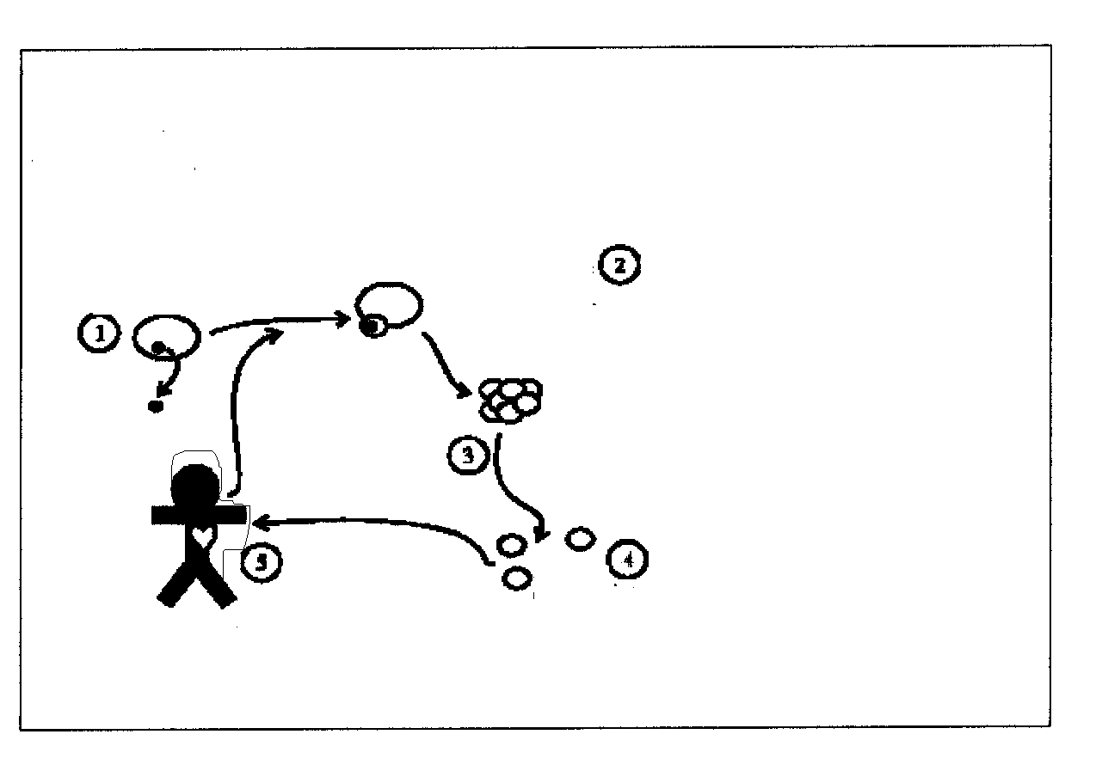自然情况下也会出现相同的个体。在某个程度上，双胞胎就如同是克隆一样，因为他们的遗传构造完全相同。
利用克隆技术形成胚胎干细胞，以生产“备用”人体组织

通过克隆技术，从人体胚胎中提取的干细胞可以克服免疫系统对移植器官的排异难题，在本病例中，患者接受到了心肌细胞以修复受到损伤的心肌。为了使这种治疗成为现实，还需要进行大量的研究工作。
取出患者的细胞，将其与无核卵结合，使之包含患者自身的DNA
让胚胎经过几天的发育
对于细胞加以处理和培养，使之成为新的心细胞并注入患者的心肌
分裂胚胎将获得个体干细胞
从卵子中取出细胞核
现在，科学家已经可以对哺乳动物进行克隆，他们的首次尝试，仅限于使用从胚胞中提取的遗传物质（DNA），然而1996年7月出生的绵羊多利表明，可以利用哺乳动物的成体细胞进行克隆。因此，研究人员同样可以克隆出儿童和成年人。
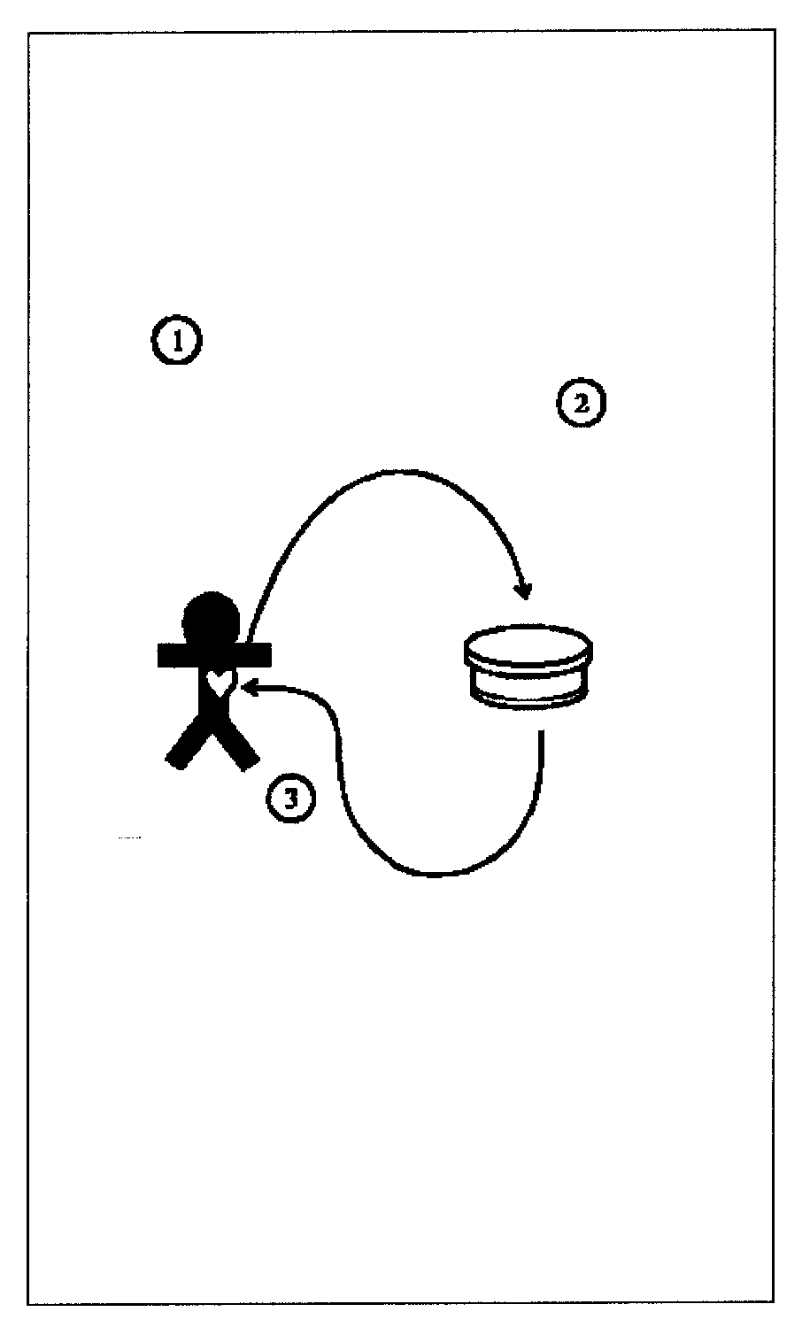克隆人里有很多伦理问题。正常情况下，儿童是父母的产物，他们之间存在着遗传关系，而克隆技术则使得从捐献者处获得基因并制造儿童成为可能，我们将它称之为再生克隆。今后的基督徒医学联谊会会刊杂志中将加以专门的讨论。
英国政府计划将克隆的人类胚胎的培育期限制在14天，这样即预防了再生克隆，又能够发展以培育干细胞、修复组织为目标的克隆技术。
利用自身的干细胞修复受损的组织

利用人类
胚胎进行实验

为了发展从胚胎中获得干细胞的技术，需要使用成百上千的人类胚胎。在分裂为个体细胞之前，这些胚胎被放置在实验器中培养。虽然胚胎中的某些细胞可以继续生存，然而胚胎本身却在实验过程中被彻底破坏了。
为了修复受损的心肌先从人的臀部或腿部取下一小块肌肉
将肌肉干细胞在实验室中培育。
部分用于研究的胚胞来源于治疗中产生的“多余胚胎”，然而仅靠所谓的“多余”胚胎是不够的。因此，研究人员需要征集人们捐献的精子和卵子，以生成胚胎来发展提取干细胞的技术。
将新的肌肉细胞注入心肌增强其自身的能力，对器官加以有效的修复

是东西还是人？

如何看待利用人类胚胎作实验。关键要看我们如何看待胚胎，它们仅仅是一种“东西”或是潜在的人类，还是真实的人呢？
本案例中，利用成体干细胞修复受损的心肌，这比克隆人类胚胎干细胞要简单的多，而且也不存在伦理的问题。2000年10月，这一技术在医治一位心脏受到严重侵害的患者身上获得了成功。
如果我们认为，作为一个人，必须具备一系列的特定能力，如与其他人的联系、感觉和沟通能力等，那么这个问题很好回答了，早期的胚胎完全不具备上述的任何一种能力。因此，它是一种“东西”而不是人。持这种观点的人认为，利用胚胎进行实验或者从中提取干细胞不存在什么伦理问题。
如果把对人的认定建立在这种与胚胎之间能力的比较之上，那么，那些胎儿、新生儿和伤残人士同样也缺乏这样的能力，我们又该如何认定他们呢？
有些人包括部分基督徒尽管也认为，作为人必须具备沟通及交谈的能力，但他们仍然对进行胚胎实验感到担忧。他们觉得，虽然早期的胚胎不具备这些能力，但是他们显然就是人，如果能将它们置入女性子宫并生长成一个孩子的话，他们就可以学到这一系列的能力，对于这些“潜在”的人，应当给予特殊的尊重。
还有一种观点，认为人是一种礼物，根本不是以是否具备任何特殊或普通的能力来评判的，基督徒认为，人具有特殊性，因为对上帝而言，人是很特殊的，他了解我们每一个人。根据这种观点，无论是否具备什么能力，人都是平等的。我们不能认为，在上帝的眼中，胚胎不具备人格，就不是人。
正因为上帝看重我们每个人的价值，因此我们要保证每个人都不受到剥削性的利用，特别是那些无防卫能力的弱势群体。如果胚胎可以发育成人，那么我们就不应赞成为科研的目的消灭他们。
科学实验无法帮助我们辨别胚胎到底是“东西”、“潜在的人”还是人。可是只要他们存在着成为人的可能，我们就有责任保护他们不在实验中被消灭。

替代技术

既然在提取胚胎干细胞的实验中存在这么多的伦理难题，我们不妨找一找，看有什么技术可以替代它。可以使组织重生的干细胞，并不仅仅只在胚胎中被发现。在成人的很多组织也有干细胞，用以替代这些组织中流失的细胞。例如，人体的血液系统每天都会失掉数百万的细胞，而其自身的干细胞则会对此加以补充。
最新的研究发现，这种成体的干细胞同样具有形成其它人体组织的潜能，比如神经系统的干细胞就可以转化为造血细胞，而成体的血液干细胞则可以创造出肝细胞。
从患者身体内完好的组织中提取的成体干细胞，在实验中加以培养后，可以重新注入患者体内。这些细胞来自患者本人。因此不存在排异问题。
这种方法不必要使用人体胚胎和克隆技术，最新的发现表明，从患者自身腿部肌肉提取的干细胞，经过培养后可以重新注入他的心肌内，这些注入的细胞可以对受损的心肌进行修复。患者经过癌症治疗后，把从他们身上提取的血干细胞加以培养并重新注入以修复受损的血液系统，也是常见的医疗手段。在其它一些组织，如神经系统内也发现了干细胞，这给利用成体干细胞治疗部分脑病的研究带来了希望。
必须强调的是，可能并非所有的人体组织都能修复，特别是疾病所引发的最初的受损组织，或是疾病造成了某器官的严重创伤。要想把利用干细胞治疗大多数疾病作为一种常用的技术，还要经过数年的时间。
利用成体干细胞可以避免在利用胚胎干细胞中所存在的伦理问题，患者自身的细胞经过重新处理变成了体内另一组织的细胞，在这一过程中也没有任何人受到伤害。

结论
生物学在不断进步，现在，通过利用干细胞来治疗因疾病受损的人体组织，已经变得越来越可能了。然而，还需要经行大量的成体干细胞和胚胎干细胞的实验，才能最终实现以这项技术帮助患者的目标。
无论是否把胚胎的性质作为是否接受胚胎干细胞实验的前提，总之，对胚胎干细胞实验的伦理质疑，总是多过对利用患者自身干细胞技术的质疑。

推荐阅读：

卫斯曼·I·L（2000年）《干细胞与原细胞的移植：障碍与机会》
科技出版社 287：1442-6
马凯·R（2000年）《干细胞—－骗局与希望》自然出版社 406：361-4

基督徒医学联谊会会刊已出书目
- 《伦理学入门》
- 《动物实验》
- 《基督徒的伦理观》
- 《青春期性行 为》
- 《看护伦理学》
第六期 人工生育
第七期 治疗的撤消和终止
第八期 依赖和沉溺
第九期 医生协助下的自杀
- 人为何物
- 人类基因组

以上文章可从www.cmf.org.uk/ethics/brief/brief.htm网站查询或免费从CMF索取。

菲尔·琼斯医生为牛津大学的医学研究人员。

以上系列资料的复本可以从CMF（基督徒医学联谊会）获取。
地址：伦敦waterloo路１５７号
电话：０１７１ ９２８ ４６９４
该系列由CMF医学研究会编辑。 编辑人：彼得·莫尔博士。
CMF为注册慈善机构。 登记号：1039823

